Instrukcja
- Drukujemy karty na sztywnym kartonie. Można je też zalaminować.
- Rozcinamy karty tak, by była widoczna tylko część, tak jak na ilustracji poniżej
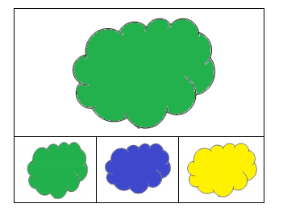
Rysunek 1 Przykład ilustracji do wykonania ćwiczenia
- Dziecko przypina spinacze do bielizny w odpowiednim miejscu na dole
- zgodnie z kolorem widocznym w górnej części obrazka.

